

Лабораторная работа № 6
Моделирование таблиц Cassandra от запросов
Дисциплина: «Проектирование и применение NoSQL-технологий»

Группа: ИС 24-21
Студент: 3 курса
ФИО:Алимова Малика
Преподаватель: Рашидинов.Д

Цель работы
Целью лабораторной работы является получение практических навыков проектирования NoSQL-модели от конкретных запросов пользователей.
В работе рассматривается предметная область «Университет». Необходимо обеспечить быстрый доступ к расписанию учебных групп и занятиям конкретных преподавателей.
Практическая реализация выполнена в MongoDB с использованием отдельных коллекций для различных паттернов доступа, индексов, операций добавления, выборки, изменения и удаления данных.

Описание предметной области
Рассматривается информационная система университета.
Основными объектами предметной области являются:
- учебная группа;
- дисциплина;
- преподаватель;
- занятие;
- аудитория.
Основной задачей системы является предоставление расписания студентам и преподавателям.
Для реализации используются две коллекции:
- schedule_by_group — расписание, организованное для быстрого поиска занятий конкретной группы;
- schedule_by_teacher — расписание, организованное для быстрого поиска занятий конкретного преподавателя.
Использование двух коллекций является примером денормализации. Одна и та же информация частично дублируется, но каждая коллекция оптимизирована под свой способ чтения.

3. Анализ паттернов доступа
В процессе проектирования были определены пять основных запросов.
№ | Запрос | Известно на входе | Коллекция
Q1 | Расписание группы за период | group_id, период дат | schedule_by_group
Q2 | Занятия преподавателя за период | teacher_id, период дат | schedule_by_teacher
Q3 | Занятия группы за конкретную дату | group_id, дата | schedule_by_group
Q4 | Занятие преподавателя по дате и времени | teacher_id, дата, время | schedule_by_teacher
Q5 | Все занятия преподавателя | teacher_id | schedule_by_teacher
Основными полями доступа являются group_id и teacher_id.
Для сортировки расписания используются поля:
- lesson_date;
- lesson_time.

4. Query-driven проектирование
В Cassandra таблицы проектируются непосредственно от запросов. В MongoDB аналогичный принцип реализуется с помощью структуры документов и индексов.

Таблица соответствия запросов и модели
Запрос | Основной ключ доступа | Дополнительные поля | Коллекция
Q1 | group_id | lesson_date, lesson_time | schedule_by_group
Q2 | teacher_id | lesson_date, lesson_time | schedule_by_teacher
Q3 | group_id | lesson_date | schedule_by_group
Q4 | teacher_id | lesson_date, lesson_time | schedule_by_teacher
Q5 | teacher_id | lesson_date, lesson_time | schedule_by_teacher
Таким образом, запросы выполняются через специально подготовленные структуры данных и индексы.

5. Создание базы данных
Для лабораторной работы была создана учебная база данных:
use("lab6_university");
Название базы данных:
lab6_university
База содержит две основные коллекции:
schedule_by_group
schedule_by_teacher

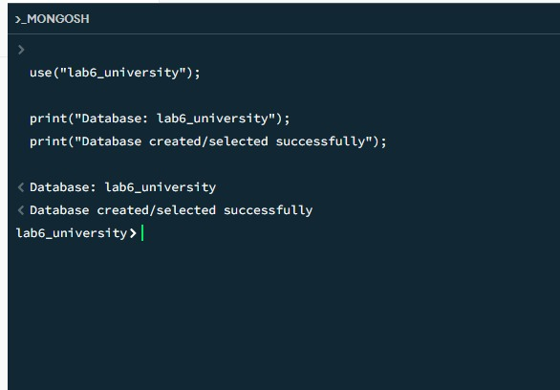

6. Создание коллекций и индексов
Для расписания групп была создана коллекция:
schedule_by_group
Для расписания преподавателей:
schedule_by_teacher
Для ускорения запросов созданы следующие индексы:
db.schedule_by_group.createIndex({
group_id: 1,
lesson_date: 1,
lesson_time: 1
});
и:
db.schedule_by_teacher.createIndex({
teacher_id: 1,
lesson_date: 1,
lesson_time: 1
});
Индексы позволяют сначала ограничить выборку конкретной групппреподавателем, а затм использовать дату и врем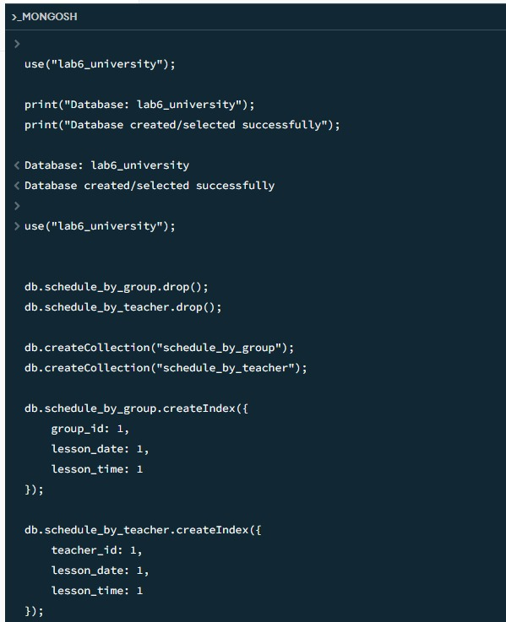

7. Тестовые данные
Для проверки модели были добавлены учебные данные.
Использованы три группы:
IS-24-1
IS-24-2
IS-24-3
Пять преподавателей:
T001
T002
T003
T004
T005
Пять дисциплин:
NOSQL-301
WEB-210
DB-205
JAVA-201
MATH-101
В коллекцию schedule_by_group добавлено 15 документов.
В коллекцию schedule_by_teacher добавлено 15 документов.
Таким образом, всего было создано 30 учебных документов.
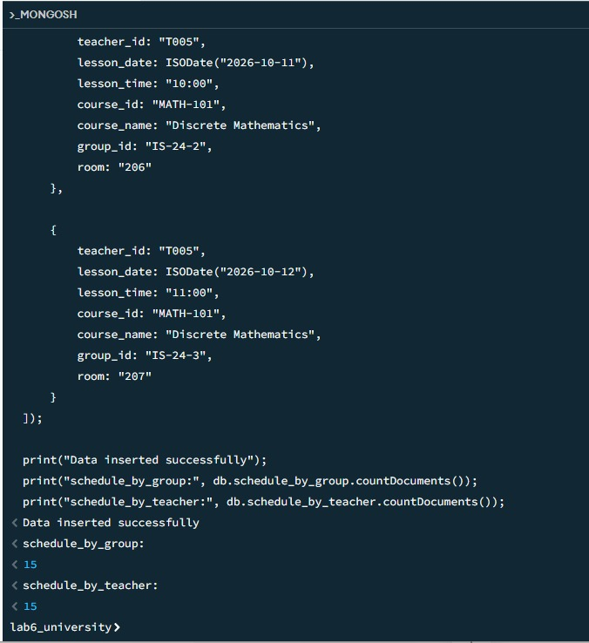

8. Выполнение запросов

8.1. Запрос Q1 — расписание группы за период
Первый запрос предназначен для получения расписания группы IS-24-1 за период с 8 по 11 октября 2026 года.
Используется коллекция:
schedule_by_group
Запрос:
db.schedule_by_group.find({
group_id: "IS-24-1",
lesson_date: {
$gte: ISODate("2026-10-08"),
$lte: ISODate("2026-10-11T23:59:59Z")
}
})
.sort({
lesson_date: 1,
lesson_time: 1
});
Результат сортируется по дате и времени.
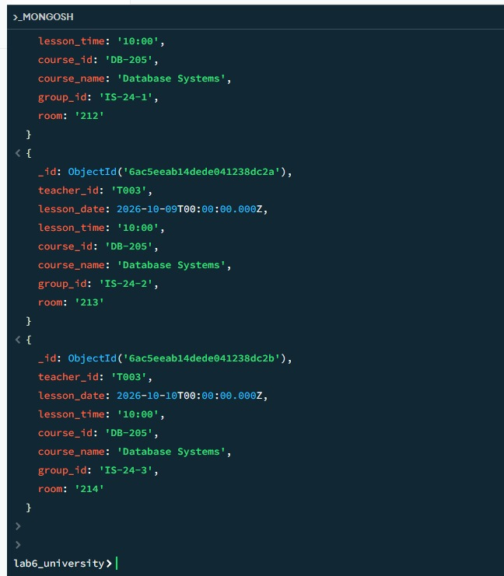

8.2. Запрос Q2 — занятия преподавателя за период
Второй запрос позволяет получить занятия преподавателя T001 за заданный период.
Запрос:
db.schedule_by_teacher.find({
teacher_id: "T001",
lesson_date: {
$gte: ISODate("2026-10-08"),
$lte: ISODate("2026-10-10T23:59:59Z")
}
})
.sort({
lesson_date: 1,
lesson_time: 1
});
Для данного запроса используется коллекция schedule_by_teacher.
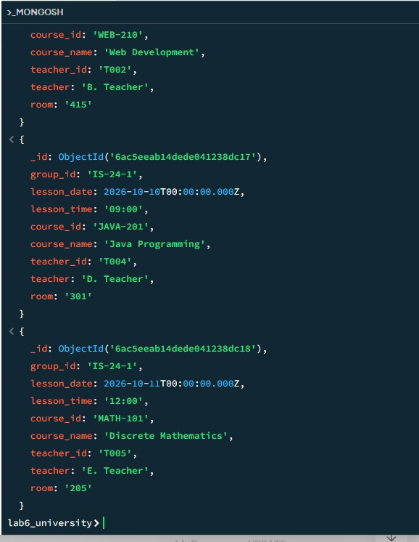

8.3. Запрос Q3 — занятия группы за конкретную дату
Третий запрос возвращает все занятия группы IS-24-1 за 8 октября 2026 года.
db.schedule_by_group.find({
group_id: "IS-24-1",
lesson_date: ISODate("2026-10-08")
})
.sort({
lesson_time: 1
});
Результаты отсортированы по времени начала занятия.
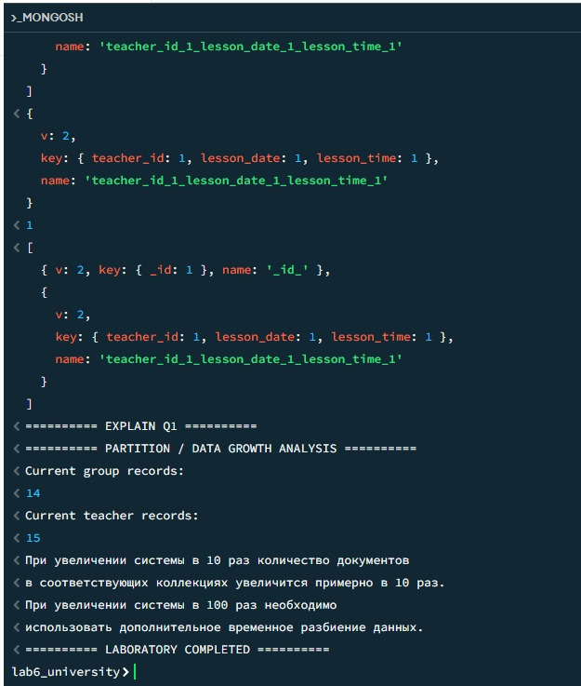

8.4. Запрос Q4 — занятие преподавателя по времени
Четвёртый запрос позволяет найти конкретное занятие преподавателя T002.
Дата:
2026-10-08
Время:
11:00
Запрос:
db.schedule_by_teacher.find({
teacher_id: "T002",
lesson_date: ISODate("2026-10-08"),
lesson_time: "11:00"
});

8.5. Запрос Q5 — занятия преподавателя
Пятый запрос возвращает все занятия преподавателя T003.
db.schedule_by_teacher.find({
teacher_id: "T003"
})
.sort({
lesson_date: 1,
lesson_time: 1
});

9. Изменение данных
Для проверки операции изменения была изменена аудитория занятия дисциплины WEB-210.
Изначально аудитория:
410
После изменения:
415
Использовался следующий запрос:
db.schedule_by_group.updateOne(
{
group_id: "IS-24-1",
lesson_date: ISODate("2026-10-08"),
lesson_time: "11:00",
course_id: "WEB-210"
},
{
$set: {
room: "415"
}
}
);
После выполнения операции была произведена повторная выборка записи для проверки результата.

10. Удаление данных
Для проверки операции удаления была удалена конкретная запись:
Группа: IS-24-1
Дата: 2026-10-09
Время: 10:00
Дисциплина: DB-205
Запрос:
db.schedule_by_group.deleteOne({
group_id: "IS-24-1",
lesson_date: ISODate("2026-10-09"),
lesson_time: "10:00",
course_id: "DB-205"
});
После удаления выполнена повторная выборка расписания группы для проверки отсутствия записи.

11. Аналитический запрос
Для дополнительного анализа было определено количество занятий каждого преподавателя.
Использовалась агрегация:
db.schedule_by_teacher.aggregate([
{
$group: {
_id: "$teacher_id",
lessons_count: {
$sum: 1
}
}
},
{
$sort: {
lessons_count: -1
}
}
]);
Операция $group группирует документы по идентификатору преподавателя, а $sum подсчитывает количество занятий.
Данный запрос позволяет определить нагрузку преподавателей по количеству занятий.

12. Анализ индексов
Для проверки созданных индексов использовалась команда:
db.schedule_by_group.getIndexes();
и:
db.schedule_by_teacher.getIndexes();
Также был выполнен explain для проверки плана выполнения запроса:
db.schedule_by_group.find({
group_id: "IS-24-1",
lesson_date: {
$gte: ISODate("2026-10-08"),
$lte: ISODate("2026-10-11T23:59:59Z")
}
}).explain("executionStats");
Использование индекса позволяет уменьшить количество документов, которые необходимо просмотреть для получения результата.

13. Анализ распределения данных
В текущем учебном наборе используется три группы, поэтому данные распределены между несколькими значениями group_id.
Для преподавателей используется пять значений teacher_id.
Текущий объём:
Коллекция | Количество документов
schedule_by_group | 15
schedule_by_teacher | 15
Всего | 30
При увеличении системы в 10 раз количество документов также увеличится примерно в 10 раз.
При увеличении системы в 100 раз простая модель может привести к появлению очень больших наборов данных для отдельных групп или преподавателей.
Для предотвращения чрезмерного роста логической группы данных можно использовать временное разбиение.
Например:
group_id + year_month
Пример:
IS-24-1 + 2026-10
IS-24-1 + 2026-11
IS-24-1 + 2026-12
Такой подход ограничивает объём данных, относящихся к одному временному периоду.

14. Денормализация
В работе использована денормализация.
Одна и та же информация о занятии присутствует в двух коллекциях:
schedule_by_group
schedule_by_teacher
Это сделано специально, поскольку существуют два основных способа чтения данных:
- получение расписания по группе;
- получение расписания по преподавателю.
Если хранить данные только в одной структуре, один из вариантов запросов потребовал бы дополнительной обработки.
Преимуществом денормализации является высокая скорость чтения и простота запросов.
Недостатком является необходимость поддерживать согласованность нескольких копий данных при изменениях.
Например, при изменении аудитории занятия необходимо изменить соответствующую информацию во всех представлениях, в которых это занятие хранится.

15. Ответы на контрольные вопросы

1. Что означает query-driven design?
Query-driven design означает проектирование структуры базы данных исходя из заранее известных запросов и способов доступа к данным.

2. Какую роль выполняет partition key?
Partition key определяет логическую группу данных, к которой относится запись. В Cassandra он также определяет размещение данных по узлам кластера.
В данной модели аналогичный принцип реализован через group_id и teacher_id.

3. Чем clustering column отличается от partition key?
Partition key определяет партицию, а clustering columns определяют порядок данных внутри партиции и позволяют выполнять диапазонные выборки.

4. Как записывается составной PRIMARY KEY в CQL?
Например:
PRIMARY KEY ((group_id), lesson_date, lesson_time)
В данном случае group_id является partition key, а lesson_date и lesson_time являются clustering columns.

5. Почему запрос без partition key часто указывает на проблему модели?
Потому что в Cassandra такой запрос может потребовать обращения к большому количеству партиций и привести к непредсказуемой стоимости выполнения.

6. Почему в Cassandra допустима денормализация?
Денормализация позволяет создавать отдельные таблицы под разные запросы и получать высокую скорость чтения без сложных JOIN-операций.

7. Как порядок clustering columns связан с диапазонным запросом?
Порядок clustering columns определяет физический порядок данных внутри партиции. Поэтому он должен соответствовать наиболее важным условиям фильтрации и сортировки.

8. Что такое hot partition?
Hot partition — это партиция, которая получает непропорционально большое количество операций чтения или записи.
Такая ситуация может привести к перегрузке узла и снижению производительности.

9. Когда полезно time bucketing?
Time bucketing полезен для больших объёмов временных данных. Он позволяет разделить данные на отдельные периоды, например день, неделю или месяц.

10. Почему хорошая Cassandra-модель может содержать несколько таблиц с дублирующимися данными?
Потому что Cassandra оптимизируется под конкретные запросы. Дублирование данных является компромиссом, позволяющим повысить производительность чтения.

16. Ответы на вопросы для защиты

1. Почему выбран именно такой ключ доступа?
Для расписания группы используется group_id, поскольку основной запрос выполняется по конкретной группе.
Для расписания преподавателя используется teacher_id, поскольку преподавателю необходимо получать собственные занятия.

2. Какие строки попадают в одну логическую группу данных?
В schedule_by_group к одной логической группе относятся занятия с одинаковым group_id.
Например, все занятия группы:
IS-24-1
относятся к одному набору данных.

3. Почему дата и время используются для сортировки?
Потому что расписание должно отображаться в хронологическом порядке.

4. Какой запрос обслуживает каждая коллекция?
Коллекция schedule_by_group обслуживает запросы по группе.
Коллекция schedule_by_teacher обслуживает запросы по преподавателю.

5. Почему используется дублирование данных?
Дублирование позволяет получить быстрый доступ к одним и тем же занятия конкретными запросами пользователей. Основным недостатком такого подхода является необходимость поддерживать согласованность дублирующихся данныхм с разных сторон: по группе и по преподавателю.

6. Как изменяется размер данных при росте системы?
Количество документов увеличивается вместе с количеством групп, преподавателей и занятий.
При многолетнем хранении расписания необходимо учитывать рост объёма данных.

7. Где может возникнуть hot partition?
В Cassandra hot partition может возникнуть, если одна группа или преподаватель получает слишком большое количество операций.
Например, если одна группа является значительно более популярной, чем остальные.

8. Почему не используется ALLOW FILTERING?
Потому что ALLOW FILTERING не является способом правильного моделирования данных. Вместо этого структура и индексы должны соответствовать запросам.

9. Какую альтернативную модель можно предложить?
Можно добавить временное разбиение:
group_id + year_month
Например:
IS-24-1_2026-10
IS-24-1_2026-11

10. Что изменится при росте нагрузки в 100 раз?
Необходимо будет пересмотреть распределение данных, добавить временные buckets, оценить размер партиций, индексов и нагрузку на наиболее популярные группы и преподавателей.

17. Вывод
В ходе лабораторной работы была разработана NoSQL-модель для предметной области «Университет».
Были определены основные паттерны доступа к расписанию и создано две отдельные коллекции: schedule_by_group и schedule_by_teacher.
В коллекции были загружены учебные данные для нескольких групп и преподавателей. Были выполнены пять основных запросов, операции UPDATE и DELETE, а также аналитические запросы с использованием агрегации.
Для ускорения доступа были созданы индексы по идентификаторам группы и преподавателя с дополнительной сортировкой по дате и времени.
Использование денормализации позволило организовать данные в соответствии с конкретными запросами пользователей. Основным недостатком такого подхода является необходимость поддерживать согласованность дублирующихся данных.
При существенном увеличении объёма данных необходимо контролировать размер логических групп и применять временное разбиение данных. Для расписания на несколько лет целесообразно использовать time bucketing по месяцу или другому подходящему периоду.
Таким образом, в работе был практически продемонстрирован принцип query-driven проектирования NoSQL-модели.

